# 第一部分：无线网络勘测设计评分标准

|  |  |  |  |  |  |
| --- | --- | --- | --- | --- | --- |
| **序号** | **评分项** | **评分细项** | **评分点说明** | **评分方式** | **分值** |
| 1 | 点位设计图 | 1.AP编号 | AP编号符合“AP型号+位置+编号” | 完全匹配 | 3 |
| 2.AP型号 | 办公都为wall ap ，会议室与大厅为放装 ap | 安全匹配 | 5 |
| 3.AP位置 | 位置同标准答案基本一致 | 偏差较大一个扣1分 | 7 |
| 4. AP信道规划 | 使用1、6、11信道且相邻两个房间信道不相同 | 完全匹配 | 10 |
| 2 | 无线热图 | 1.信号覆盖 | 重点区域（办公室、会议室）与大厅全覆盖 | 缺一个房间扣1分 | 10 |
| 2.热图 | 未出现紫色区域 | 完全匹配 | 5 |
| 3 | 清单和价格 | 1.资金 | 资金在范围内（11W-12W） | 完全匹配 | 5 |
| 2.设备清单 | 设备清单统计完整 | 少一项扣1分 | 5 |
| 1 | 水平布线图 | 1.型材选择 | 因走廊与大厅有吊顶，所以我们适用线管部署 | 完全匹配 | 3 |
| 每个ap都使用16mm*2.8m规则线管 | 完全匹配 | 3 |
| 进机柜的有12根网线，故选择39mm*19mm*2.8m线槽 | 完全匹配 | 3 |
| 2.配线间位置 | 配线间位置在电梯旁边 | 完全匹配 | 2 |
| 3.正视图与AP位置 | PVC线槽正视图满足“自顶向下”原则，直角弯为直角 | 完全匹配 | 4 |
| AP明确标注横纵坐标 | 完全匹配 | 2 |
| 4.图例 | 有图例且完整 | 少一项扣1分 | 3 |
| 2 | 机柜示意图 | 1.机柜大小 | 有机柜且为6U | 完全匹配 | 2 |
| 2.使用理线架 | 有理线架且相同的 | 完全匹配 | 2 |
| 3.有标注配线架标识 | 有标识且相同的 | 完全匹配 | 2 |
| 4.有标注设备标识 | 有设备标识且相同的 | 完全匹配 | 4 |
| 3 | 标签表 | 正确输出标签 | 有标签且相同的 | 顺序可不同，少一个扣1分 | 5 |
| 4 | 物料清单 | 输出物料清单 | 有物理清单且相同的 | 少一项扣1分 | 15 |
|  |  |  |  | 总分 | 100 |

## 参考图纸

### AP点位图

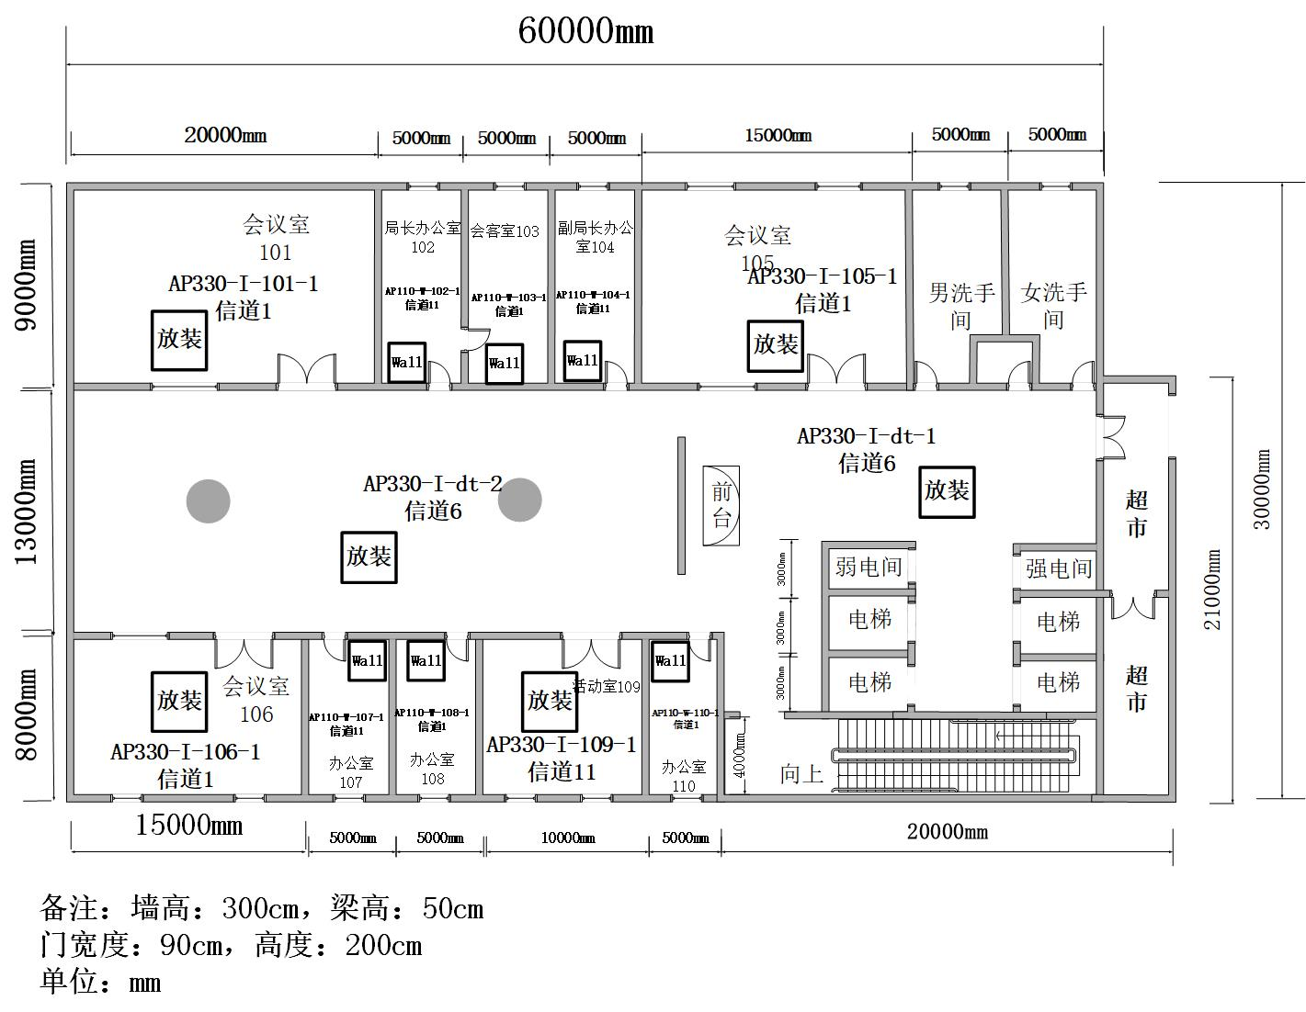

### 无线热图

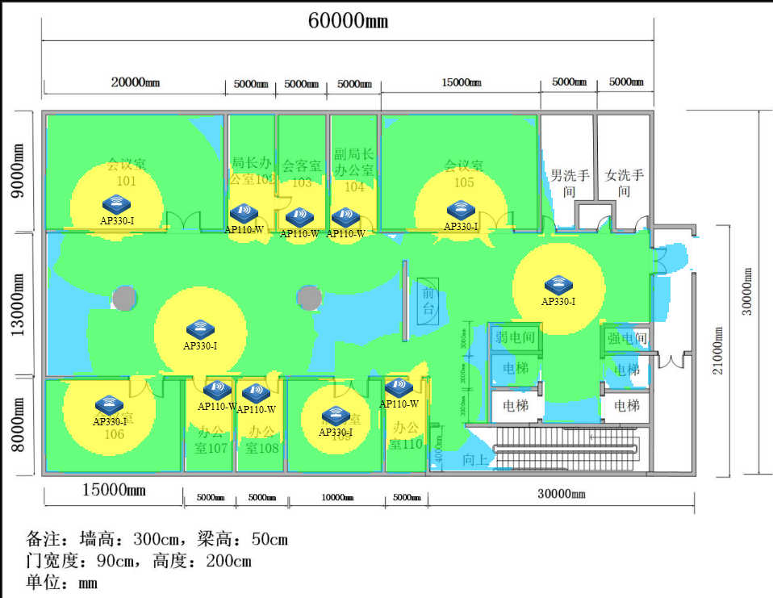

### 无线设备清单

|  |  |  |  |
| --- | --- | --- | --- |
| **网络设备型号** | **单价** | **数量** | **总价** |
| AP330-I | 6000 | 6 | 36000 |
| AP110-w | 2500 | 6 | 15000 |
| S2928G-24P | 15000 | 1 | 15000 |
| WS6008 | 50000 | 1 | 50000 |
| 总价 | | | 116000 |

### 水平布线图

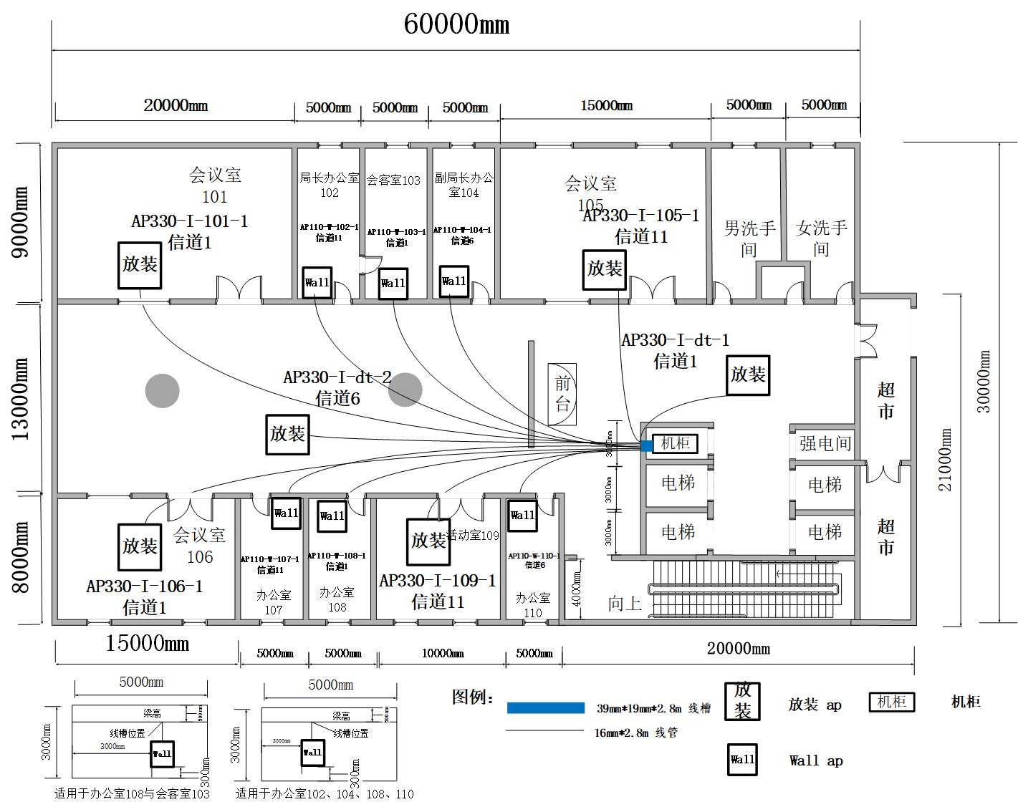

### 机柜安装示意图



### 网络标签配线架6

|  |  |  |  |  |  |
| --- | --- | --- | --- | --- | --- |
| 1 | 2 | 3 | 4 | 5 | 6 |
| AP330-101-1 | AP110-102-2 | AP110-103-3 | AP110-104-4 | AP330- 105-5 | AP330-DT-6 |
| 7 | 8 | 9 | 10 | 11 | 12 |
| AP330-DT-7 | AP330-106-8 | AP110-107-9 | AP110-108-10 | AP110-109-11 | AP110-110-12 |

### 物料清单

|  |  |  |
| --- | --- | --- |
| **系统集成物料清单** | | |
| **物料名称** | **单位** | **数 量** |
| 6U机柜 | 个 | 1 |
| 理线架 | 个 | 2 |
| 配线架 | 台 | 1 |
| 水晶头 | 盒（100个） | 1 |
| Cat5e 网线 | 箱 | 1 |
| PVC线管16mm*2.8m | 条 | 100-110 |
| 39mm*19mm*2.8m pvc线槽 | 条 | 1-2 |
| Pvc线槽底盒 | 个 | 6 |